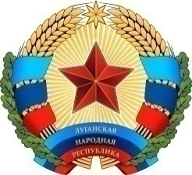

МИНИСТЕРСТВО ОБРАЗОВАНИЯ, НАУКИ И КУЛЬТУРЫ
Луганской Народной Республики
«Детская Юношеская Спортивная Школа» г. Кировска
93801, Луганская область, г.Кировск, ул. Энгельса, 2 «а»
Телефон: (06446) 4-10-95, ЕГРЮЛ 60601438

И Н Ф О Р М А Ц И Я
для набора детей в кружки и секции

№ | Название | Время работы | Необходимые способности ребенка для посещения занятий
1. | Отделение плавания | Ежедневно кроме  воскресенья 15.00. - 16.30. | Антропометрические  данные, желание.
2. | Отделение греко-римской борьбы | Понедельник, среда, пятница  15.00. - 16.30. | Антропометрические  данные, желание.
3. | Отделение спортивной акробатики | Ежедневно кроме воскресенья  14.30. - 16.45. | Антропометрические  данные, желание.
4. | Отделение футбола | Ежедневно кроме четверга  13.30. - 15.00. | Антропометрические  данные, желание

Директор ДЮСШ Г.В.Синяев

